Uputstvo za pokretanje projekta

Prvo pokretanje

1. Pokretanje docker-compose fajla koji sadrži influx-db, mosquitto broker i Kuiper.

Pozicioniraš se u C:\Users\danil\Documents\UbiComp\docker-compose-influxdb-grafana i onda ideš docker-compose up.

2. Kreiraj pravilo u Kuiperu:
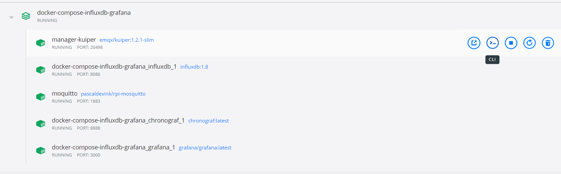
1. Ideš na Docker desktop i nađeš Kuiper i izabereš CLI opciju.
Ili docker exec -it kuiper /bin/sh u shellu

2. Tu uneseš i izvršiš ovu naredbu: bin/kuiper create stream demo '(gm float, temp float, light float) WITH (FORMAT="JSON", DATASOURCE="devices/checkMeasurement")'

3. Na endpoint: POST http://localhost:9081/rules pošalješ body:

{
"id": "rule1",
"sql": "SELECT * from demo where temp > 60 or (gm > 7 AND light < 150)",
"actions": [
{
"mqtt": {
"server": "tcp://moquitto:1883",
"topic": "devices/action",
"clientId": "demo_001"
}
},
{
"log": {}
}
]
}

Primer sa cURL-om:

curl --location --request POST 'http://localhost:9081/rules' \
--header 'Content-Type: application/json' \
--data-raw '{
"id": "rule1",
"sql": "SELECT * from demo where temp > 60 or (gm > 7 AND light < 150)",
"actions": [
{
"mqtt": {
"server": "tcp://moquitto:1883",
"topic": "devices/action",
"clientId": "demo_001"
}
},
{
"log": {}
}
]
}'

3. Pokreni sensorImitation aplikaciju. Promeni samo ip adresu hosta SensorMeasurementCreatedPublisher.java linija 20:
IMqttClient publisher = new MqttClient("tcp://<INSERT_HOSTNAME>:1883",publisherId);

4. Pokreni usmeni aplikaciju na Raspberry Pi-ju.

Kako se čiste podaci iz Dockera?

0. powershell
1. docker-compose down
2. docker rm -f $(docker ps -a -q)
3. docker volume rm $(docker volume ls -q)

Svako sledece pokretanje

0. NE CISTI PODATKE IZ DOKERA

1. Otvori terminal i izvrsi:
pi@raspberrypi:~/Desktop/docker-compose-influxdb-grafana $ sudo docker-compose up

2. Otvori terminal novi i izvrsi:
pi@raspberrypi:~/Desktop/usmeni $ java -jar target/usmeni-0.0.1-SNAPSHOT.jar

Note: Ako se naprave bilo kakve promene u java aplikaciji, moras da ponovo napravis JAR naredbom:

pi@raspberrypi:~/Desktop/usmeni mvn clean install package

Indikacije uspesno pokrenutog backenda:

iApplication : Started creating dbs.
2021-07-06 07:01:25.998 INFO 21600 --- [ main] c.u.elfak.usmeni.UsmeniApplication : Finished creating dbs.
APP READY org.eclipse.paho.client.mqttv3.MqttClient@6bb9bf

Ovim se pokrece java aplikacija

3. Pokreni frontend aplikaciju i promeni IP adresu hosta.

Pokreće se naredbom: npm start

4. Promeni IP adresu hosta i pokreni sensorImitationApplication

Testovi bezbednosti

1. SSX/SQL injection

2. Insecure wireless communications (MiM)

3. Unprotected communications

